Государственное бюджетное дошкольное образовательное учреждение «Детский сад № 52»

Красносельского района г. Санкт-Петербурга

Спортивное развлечение для второй младшей группы «Папа, мама, я – спортивная семья!»

Подготовила воспитатель

Турова Ольга Борисовна

Г. Санкт-Петербург

**«Папа, мама, я – спортивная семья»**

**Цель:** Создать положительный эмоциональный настрой, способствовать установлению эмоционального контакта родителя с ребенком, расширяя диапазон их невербального общения, содействовать возникновению у родителей и детей чувства радости, удовольствия от совместных игр, прививать любовь к физкультуре и спорту, развивать координацию, ловкость.

**Оборудование:** маты, маленькие мячики, корзины для них, музыкальное сопровождение, игрушка-заяц, клюшки, воротики, платок.

**Содержание:**

**Ведущий**. Раз, два, три, четыре -

Кто живёт у нас в квартире?

Раз, два, три, четыре, пять –

Всех могу пересчитать:

Папа, мама, брат, сестрёнка,

Кошка Мурка, два котёнка,

Мой щегол, сверчок и я –

Вот и вся наша семья. (Г.Сапгир)

1. **Ведущий:** На дворе конец февраля и мы хотим поздравить наших пап и братьев с прошедшим праздником Днем Защитника Отечества!

Физкульт – (УРА)!

Физкульт – (УРА)!

Физкульт – (УРА)!

Сегодня к нам пришли не только мамы и папы, но и братья и сестры – ребята, которые занимаются в разных спортивных секциях. Они нам покажут свои умения.

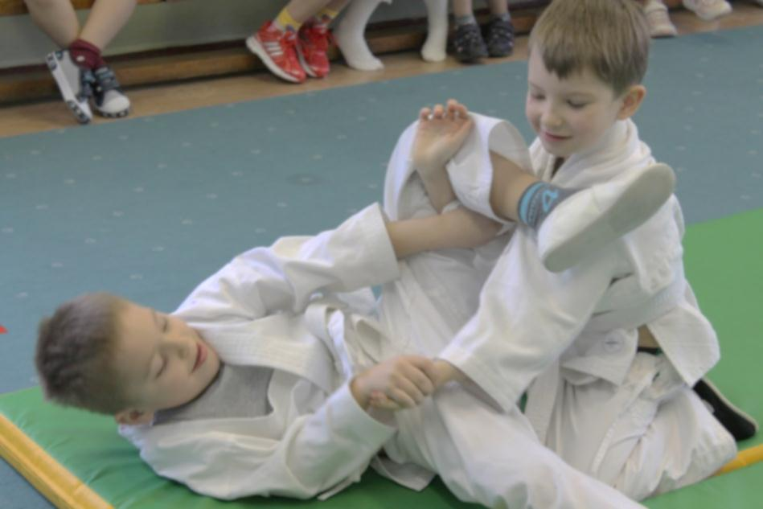

**Ведущий:** Я вам почитаю загадку, а вы попробуйте угадать, какая наша первая игра.

Как солдата нет без пушки,

Хоккеиста нет без ... (клюшки)

**2. П/и «Хоккей»**  Команда «папа-ребенок» должна с помощью клюшки загнать мяч в ворота.

**3. Шуточная игра** «Узнай своего ребенка с завязанными глазами». По желанию – «Узнай маму с завязанными глазами»

**Ведущий:** Приближается 8 марта – праздник всех женщин. Мы, конечно, еще поздравим мам и бабушек позже, а сейчас дети почитают стихи о них.

**1-й ребенок:**

Кто мне

Песенку споёт?

Кто рубашку

Мне зашьёт?

Кто меня

Накормит вкусно?

**2-й ребенок:**

Кто смеётся

Громче всех,

Мой услышав

Звонкий смех?

Кто грустит,

Когда мне грустно?..

**Вместе:** Мама!

**3-й ребенок:**

Мы для мамы

Песню запоем,

Мы для мамы

Пляску заведем.

**4. «Танец маленьких утят»**

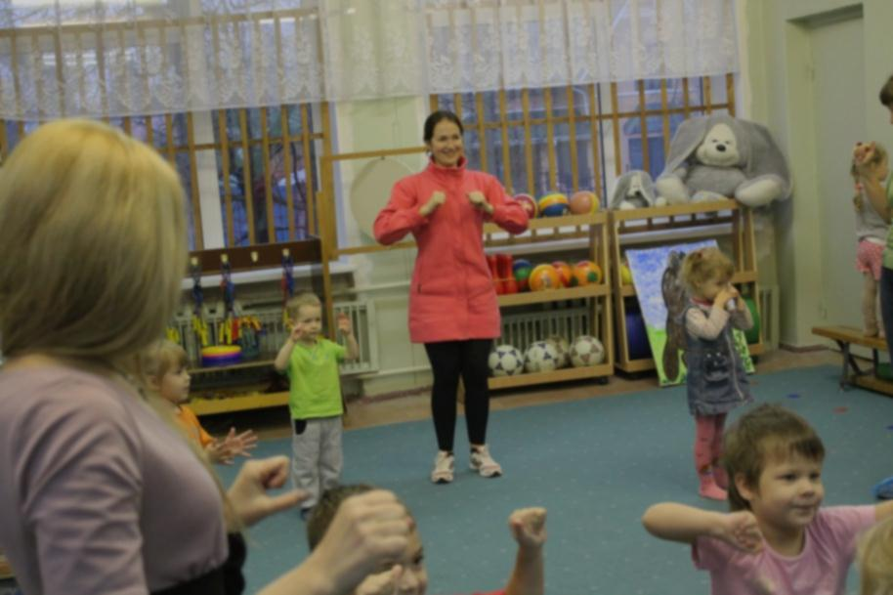

**Ведущий:** А теперь угадайте, как мы поиграем дальше?

Лодки по морю плывут,

Люди веслами (Гребут)

**5. Игра «Лодочка»** Имитация движений гребца в лодке. Держась за руки, родитель и ребенок качаются вперед-назад

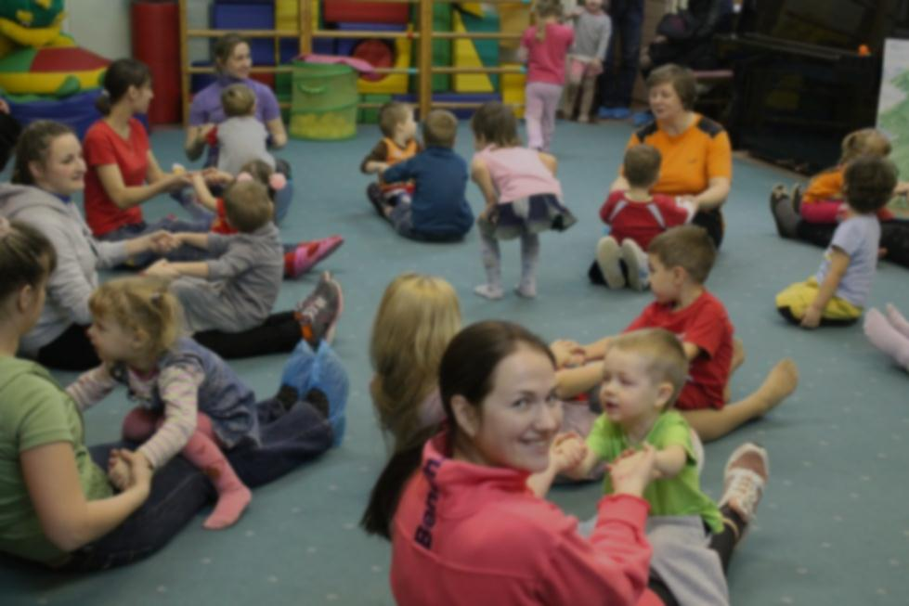

**Ведущий:** Вот так мы плыли – плыли и приплыли к … бабушке!!!

**Дети читают стихи о бабушке.**

**1-й ребенок:**

Я бабуленьку родную

Очень крепко поцелую,

Ведь бабуленька моя

Очень-очень добрая.

**2-й ребенок:**

У бабушки на полке

Нитки да иголки,

Ножницы стальные,

Ленты кружевные.

Шьёт бабуля целый день,

Ей помочь хочу скорей.

**Ведущий:** Ай-ай-ай, что случилось! Прибежал из леса зайка, стал с клубочками играть и все бабушкины клубочки раскатились! Ребята, помогите бабушке собрать клубочки!

**6. П/и «Собери клубочки»**

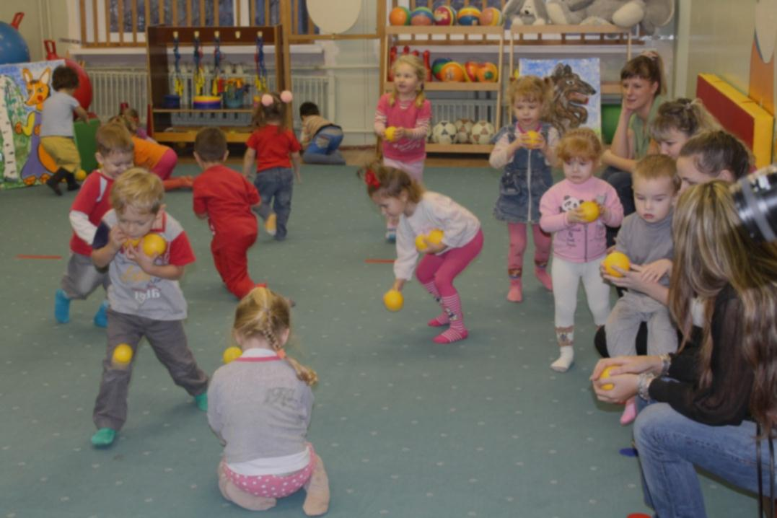

**Ведущий:** Сестра одного нашего мальчика с подружками тоже помогали бабушке шить наряды. Давайте посмотрим, какой красивый танец из этого получился.

**7. Спортивный танец с лентами.**

**Ведущий:** Ребята, отгадайте загадку:

Зимой беленький,

А летом серенький.

Никого не обижает,

А всех сам боится. (Заяц)

А пойдем-ка в дремучий лес к зайке в гости!

**8. П/и «Проползи по лесу»**

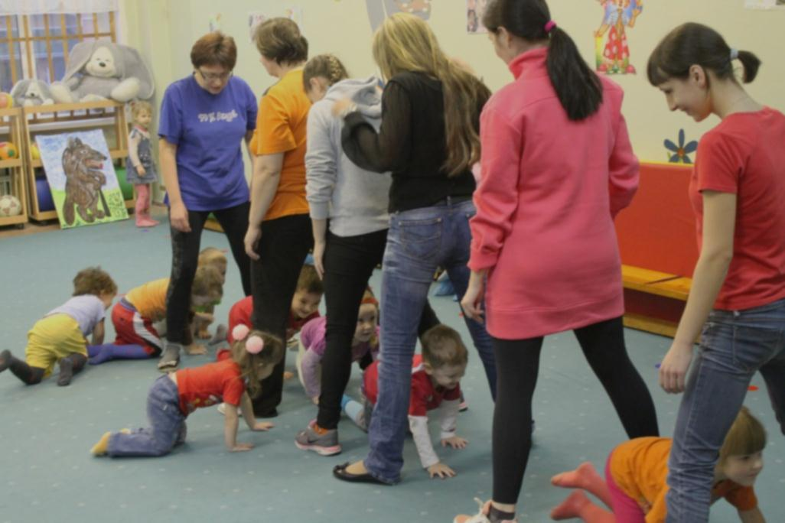

**9. В конце пути зайка раздает угощенье.**

**Ведущий:** Вот закончилась игра,

Возвращаться нам пора.

Мы ещё раз скажем громко:

Будь здоров!

Физкульт –УРА!

**Список источников:**

Стихи для детей разных авторов.

Фотографии из личного архива.